第一次上机
实验一：
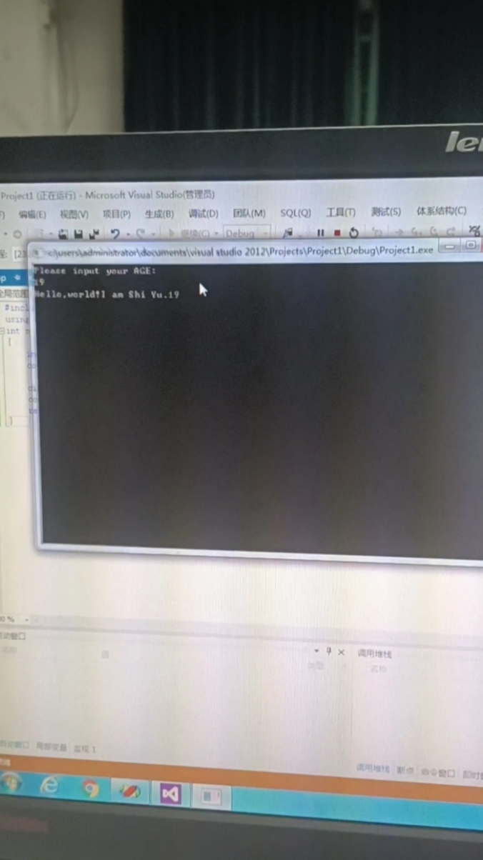
实验二：
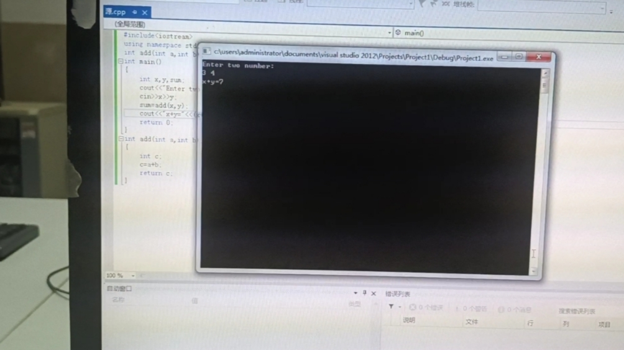
这是C++实验的第一次实验，第一个代码是要输出hello world，较为简单，第二个代码是要编写一个把两个数字加起来的简单代码，且熟悉VS这个软件。

